鹤山市市场监督管理局
2016年度政府信息公开年度报告

根据《中华人民共和国政府信息公开条例》（以下简称《条例》）以及《鹤山市市场监督管理系统政府信息公开办法（试行）》（以下简称《办法》）的规定，特编制2016年度政府信息公开年度报告。全文包括：概述，主动公开政府信息情况，依申请公开政府信息情况，政府信息公开的相关费用情况，因政府信息公开引起行政复议、行政诉讼或申诉的情况，存在的主要问题和改进措施等六个部分。本报告中所列数据的统计期限自2016年1月1日至2016年12月31日止。本年度报告的电子版可在鹤山市市场监督管理局政务信息网（http://scjgj.heshan.gov.cn/）查阅下载。如对本年度报告有任何疑问，请与鹤山市市场监督管理局办公室联系（地址：鹤山市沙坪街道文华路98号，邮编：529700，
电话：0750—8810318，传真：0750—8810312）。
一、本年度政府信息公开工作的基本情况
2016年，本局认真贯彻执行《中华人民共和国政府信息公开条例》、《广东省政务公开条例》以及国家和省关于政务公开工作的一系列决策部署，根据《2016年政府信息公开工作要点》，进一步加大政府信息公开工作力度，认真做好政府信息公开工作。
一是加强组织领导。针对市场监管局体制改革和机构组建，根据局领导分工的调整和各单位领导岗位调整，及时调整政务公开工作领导小组成员名单，进一步健全完善了各级政务公开领导机构；把政务公开工作纳入全年绩效考核目标和党风廉政建设责任制的考核内容，加强检查督促，使之常态化。
鹤山市市场监管局政务公开工作领导小组
绩效考核
党风廉政建设
责任制考核
日常监督检查

二是加强制度建设。根据形势要求，及时修改完善政府信息依申请公开、主动公开工作制度，健全完善了信息公开保密审查、工作考核、过错责任追究、社会监督评议等制度，进一步规范了政务公开的内容、形式和时限等，有效规范和完善全市市场监管系统政府信息公开工作。
过错责
任追究
社会监督评议
工作
考核
信息公开保密审查
依申请公开
主动
公开
工作
制度

三是加强载体建设。继续对本局门户网站进行改版，完
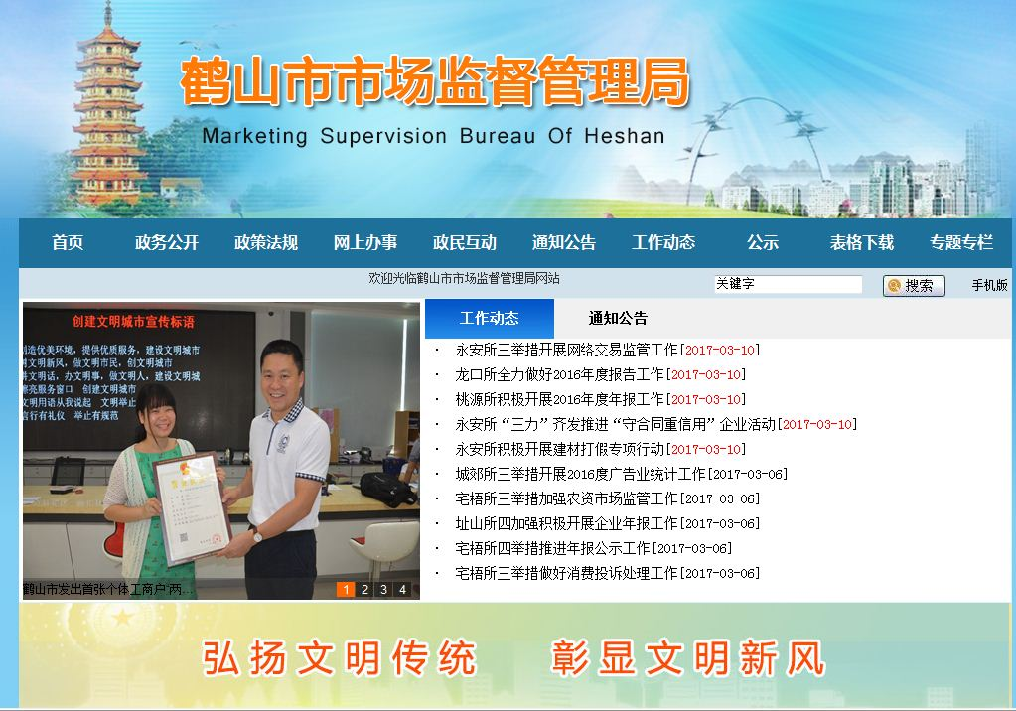
善栏目设置、网上办事等功能；大力推进网上办事大厅建设，全面推开网上登记服务；通过邮箱、官方政务微博、微信、网络问政平台、12345政府服务平台等，提高网络问政能力。全年用于政府信息公开工作如制作政务公开栏和宣传栏，召开会议，印制宣传资料，网站维护等费用共计约2.5万元。
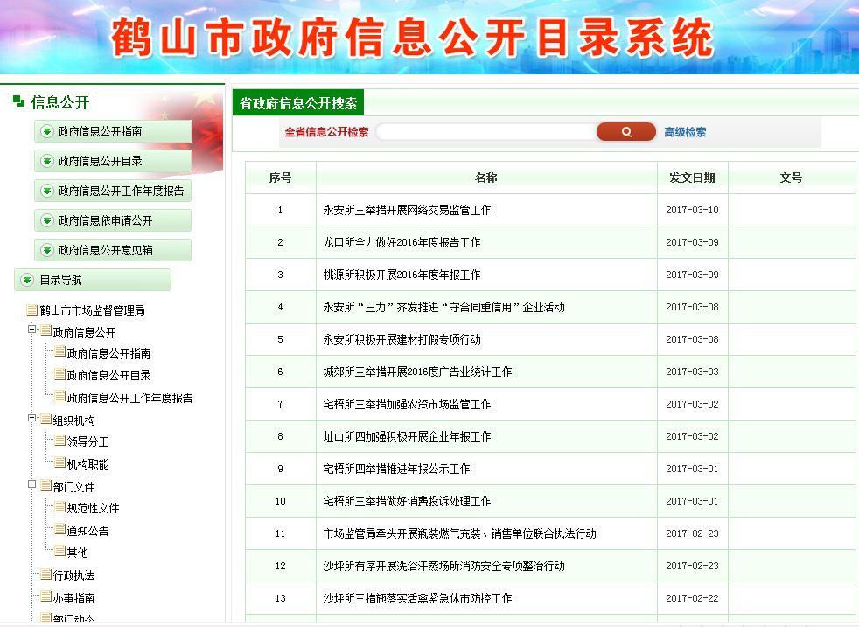
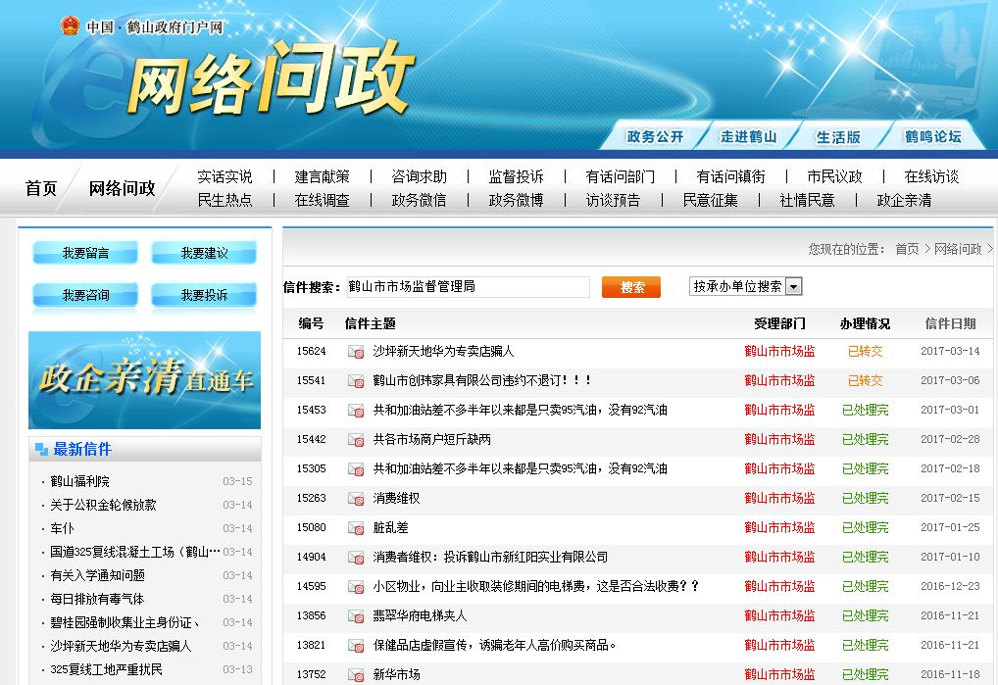
二、主动公开政府信息情况
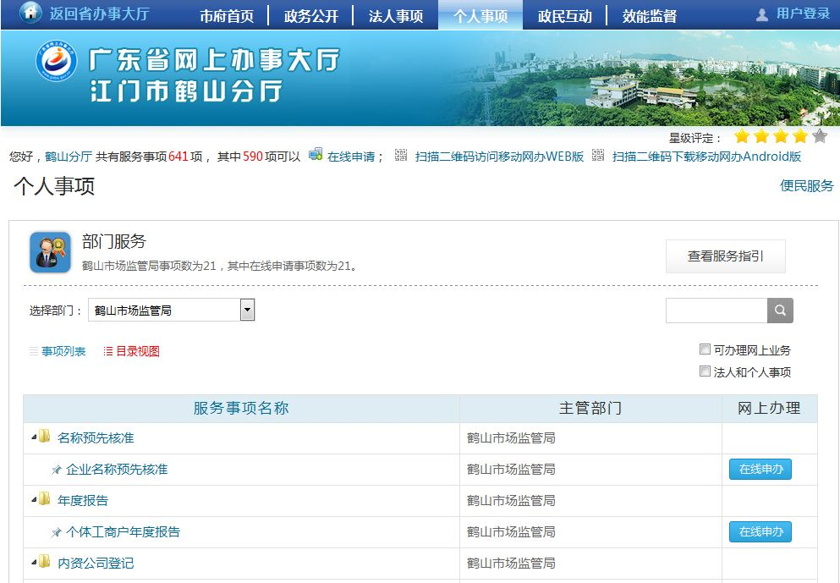
2016年度本局通过各种渠道主动公开政府信息236条，全文电子化率100%，内容主要包括工作动态、行政许可、行政执法、行政指导、服务举措、部门预决算、“三公”经费等。根据年度工作重点，对市场监管清单、“双打”案件、执法和审批信息等进行了及时的公开。按照有关规定，向企业、社会团体及公民等提供企业登记信息查询等服务类信息4508条。同时，在各级媒体刊发新闻稿件21篇。
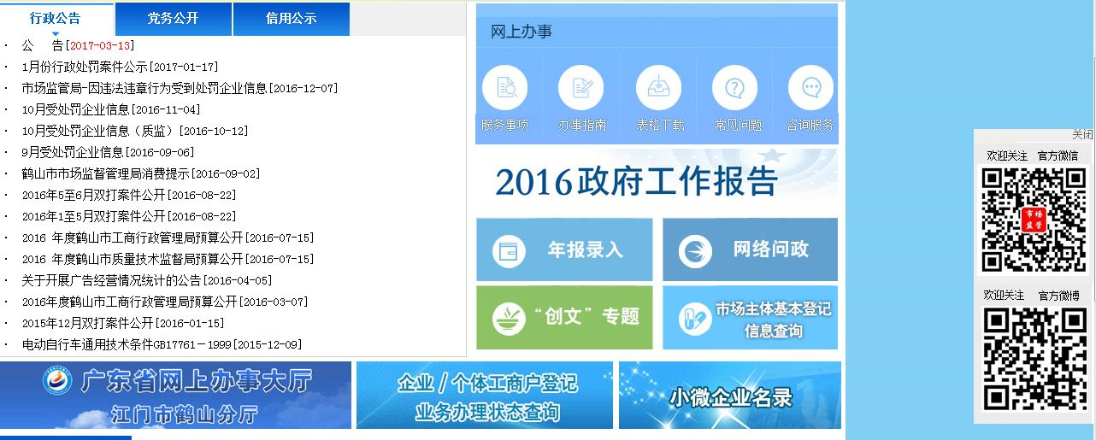
三、依申请公开政府信息情况
2016年本局共收到政府信息公开申请4263件，主要是涉及企业登记资料的查询索取。对受理的政府信息公开申请均已提供了相关信息材料。没有部分公开件数和不予公开件数。

四、政府信息公开收费及减免情况
2016年本局按照有关规定，没有向申请人收取依申请提供政府信息的查调、打印、邮寄等相关费用。
五、因政府信息公开申请行政复议、提起行政诉讼的情况
2016年本局没有因政府信息公开而引起的行政复议、行政诉讼案件。

六、政府信息公开工作存在的主要问题及改进情况
2016年，本局政府信息公开工作取得了新的进展，但同时也存在公开内容不够全面，公开形式和渠道有待拓宽、时效性有待加强等问题和不足。为此，本局将采取以下措施积极改进。一是进一步加强制度机制建设，严格落实工作规定，确保政务公开工作常态化、规范化。二是进一步深化政府信息公开内容，拓展政府信息公开范围，在充分发挥现有信息公开平台作用的同时，积极探索信息公开新渠道和新形式。三是进一步加强对全系统政府信息公开工作人员业务培训，不断提高工作水平。四是进一步加强监督检查，确保政府信息公开工作有序到位。

2017年3月15日

